CC597 scheda creata il 5 agosto 2026
Descrizione storico-bibliografica
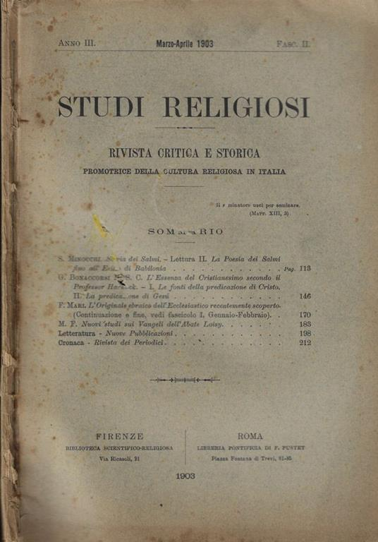
*Studi religiosi : rivista critica e storica : promotrice della cultura religiosa in Italia. - Anno 1, n. 1 (gen.-feb. 1901)-anno 7, n. 5-6 (1907). - Firenze : Biblioteca scientifico religiosa ; Roma : Libreria pontificia di F. Pustet, 1901-1907. – 7 volumi ; 25 cm. ((Bimestrale. – Diretta da Salvatore Minocchi. - BNI 1901-445. - TO00196090
Autore: Minocchi, Salvatore
Titolo della copertina: *Rivista di studi religiosi
Soggetto: Religioni - Storia – Periodici; Modernismo – Italia – Periodici
Classe: D200.9
Copia digitale 1906-1907 a: http://digitale.bnc.roma.sbn.it/tecadigitale/emeroteca/classic/TO00196090

Informazioni storico-bibliografiche
Si può dire che gli studi religiosi erano in Italia ancora da nascere. Salvatore Minocchi, è vero, aveva iniziato nel 1901 la sua rivista di «Studi religiosi» a Firenze ed era stato veramente fra noi un precursore e un antesignano. Ma la sua attività non era arrivata al mondo accademico il quale, sempre per quel nostro ormai inveterato andazzo di considerare le ricerche riguardanti il fatto religioso come dominio esclusivo e rischioso di teologi e di ecclesiastici, rimaneva refrattario a qualsiasi penetrazione ufficiale di quelle discipline intorno alle manifestazioni del Sacro, che al di là dei confini erano andate raggiungendo negli ultimi decenni una così cospicua e fiorente espansione. C'era, è vero, in Italia uno studioso che, già professore di storia della filosofia nell'Università di Napoli, aveva orientato sempre più decisamente i suoi interessi culturali e la sua sagace acribia verso la zona degli studi storico- e filosofico- religiosi. Ed era Alessandro Chiappelli. Ma egli era un solitario. Si poteva prevedere che dalla cattedra romana di storia del cristianesimo avrebbe potuto trovar modo di irraggiare su tutto il paese un insegnamento critico- religioso che si conformasse a quei criteri di indagine e a quei metodi di lavoro che ormai avevano dovunque nel mondo conquistato un incontrastato diritto di cittadinanza. […]
Salvatore Minocchi con i suoi «Studi religiosi. Rivista critica e storica promotrice della cultura religiosa In Italia», cui già dal 1904 B. aveva collaborato. Nel Modernisme catholique (Parigi, 1927, p. 98) B. afferma esplicitamente: «Les débats de cette revue marquent vraiment la date de naissance du modernisme-italien». Giudizio che egli ripeteva spesso, anche se, diversi nel temperamento e nei programmi, e nello stesso modo di vivere il problema religioso, Minocchi non approvo sempre (anzi!) le iniziative di B., e B. non mancò di esprimere il suo giudizio negativo su Minocchi nelle anonime Lettere di un prete modernista (lettera VII), Roma, 1908. Pellegrino di Roma / di Ernesto Buonaiuti

Resta però convinto della bontà dell’impresa e nel giugno 1900, nella sezione Notizie de «La Rassegna nazionale», manifesta l’intenzione di fondare una nuova rivista: «In Italia purtroppo molteplici cause impedirono lo svolgimento del pensiero nella questione religiosa, e tuttavia una deplorevole ignoranza o negligenza, chiude agli intelletti la via da prendere e di seguire un così insigne movimento scientifico […]. Volendo perciò cooperare a togliere un difetto tanto grave nella cultura italiana, noi proponiamo l’edizione di un periodico, rispondente alle aspirazioni dell’età nostra, per informare i lettori ai progressi delle scienze religiose e avvivare più che mai nelle anime la coscienza cristiana»6. L’appello riscuote un certo successo fra i lettori e certamente anche fra gli abbonati della «Rivista bibliografica italiana», cui è fatta pervenire una lettera circolare dove si annuncia l’imminente uscita del nuovo periodico: il primo fascicolo, stampato nel gennaio 1901, «senza aiuti finanziari di sorta, ché le idee non ne hanno bisogno», viene inviato a quattrocento nuovi abbonati. «Le [copie] respinte furono poche. La rivista era fondata»7. L’intento principale della rivista, intitolata «Studi religiosi», è dichiarato nell’editoriale di esordio: «È inutile osservare che l’opera nostra è specialmente diretta a invigorire la scienza del Clero»8. Pubblicata dal 1901 al 1907, si presenta suddivisa in tre parti principali, Studi, Letteratura e Cronaca9. I primi anni del nuovo secolo mostrano un rinnovato interesse per l’educazione del clero, che si accompagna alla volontà di riformare i seminari da parte dei pontefici Leone XIII e Pio X. Minocchi, p.28
Il nuovo periodico fiorentino «Studi religiosi», in «Civiltà cattolica» 18, 1 (1901), pp. 450-464, qui p. 463: «i soldati non s’addestrano alla pugna col mostrare e magnificare le armi nemiche, ma col mettere loro in mano armi proprie. Se il nemico stesso ne offre di buone e valide (e molte ne offre), si prendano pure, ma subito si rivolgano contro di lui […]. Lasci egli [Minocchi] la via proposta, e ne imberci un’altra. I suoi Studi religiosi devono continuare, non morire, perché faranno del bene; ma con altro programma, che indurrà altro metodo ed altri mezzi di propaganda». Minocchi, nota 33, p.34
Dopo la chiusura di «Studi religiosi» e la minaccia di sospensione a divinis, il 22 ottobre 1908, con gesto clamoroso e pubblico, Minocchi depone l’abito religioso, radicalizzando la propria posizione, non priva ormai di toni sociali osteggianti. Nel 1909, «La Voce» pubblica in due parti un saggio anonimo intitolato La Salvezza è in noi, prontamente edito anche in opuscolo e ascritto a “un gruppo di seminaristi”. Minocchi, p.41

Note e riferimenti bibliografici
- Pellegrino di Roma / di Ernesto Buonaiuti
- SALVATORE MINOCCHI E GLI STUDI STORICO-RELIGIOSI / ROBERTO ALCIATI. In: La storiografia storico-religiosa italiana tra la fine dell'800 e la seconda guerra mondiale / a cura di Mario Mazza e Natale Spineto. - Alessandria : Edizioni dell'Orso, 2014. - XII, 189 p. ; 24 cm. - (Biblioteca di studi storico-religiosi ; 10). - ISBN 978-88-6274-544-4. - BNI 2015-109., p.27-44

